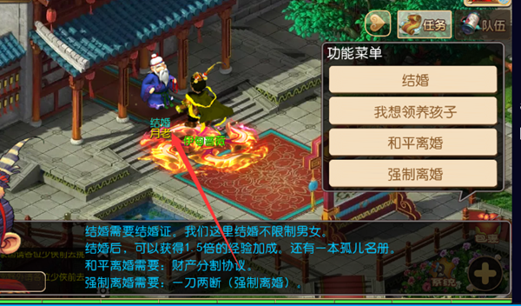新增加NPC月老

功能介绍

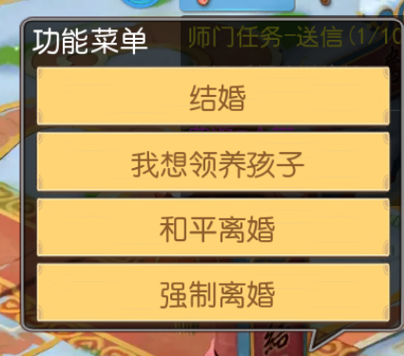

结婚条件：

双方互为好友！

双方组队！

双方都有结婚证！（结婚证在侠客商场里购买）

（不限制性别，不限制种族。）

结婚好处：

结婚后可以获得：孤儿手册（用于孩子领养）

结婚后夫妻组队，获得1.5倍经验加成。

孩子领养。

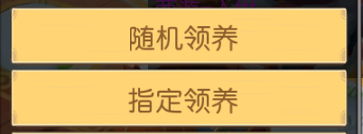

随机领养：使用孤儿名册。可以获得一个孩子。

指定领养。需要一本孤儿名册。10本黄庭经。才可以指定一个种族的孩子。

和平离婚：

需要玩家双否组队。并且身上装有财产分割协议。即可和平离婚（侠客商场购买）。可以再次结婚。

强制离婚：

商场购买一刀两端（强制离婚）道具。可以到月老处直接离婚。

# **子嗣介绍**

孩子资质模型技能说明

名称 大唐官府孩子

模型 小毛头

资质 攻击资质 3500 每次提升 50 吞噬次数 100次

防御资质 2500 50 提升道具 神兽丹

法术资质 2500 100 道具数量 20

体力资质 5500 150

速度资质 2500 50

成长 1.55 0.02

技能 杀气诀开门见山 后发制人

必带 必带必带

名称 方寸山孩子

模型 小毛头

资质 攻击资质 2500 每次提升 50 吞噬次数 100次

防御资质 2500 50 提升道具 神兽丹

法术资质 2500 100 道具数量 20

体力资质 5500 150

速度资质 3500 50

成长 1.55 0.02

技能 定身咒天师符 灵能激发

必带 必带必带

名称 女儿村孩子

模型 小丫丫

资质 攻击资质 2500 每次提升 50 吞噬次数 100次

防御资质 2500 50 提升道具 神兽丹

法术资质 2500 100 道具数量 20

体力资质 5500 150

速度资质 3500 50

成长 1.55 0.02

技能 楚楚可怜血脉相连 清风乍起

必带 必带必带

名称 化生寺孩子

模型 小毛头

资质 攻击资质 2500 每次提升 50 吞噬次数 100次

防御资质 2500 50 提升道具 神兽丹

法术资质 2500 100 道具数量 20

体力资质 6500 150

速度资质 2500 50

成长 1.55 0.02

技能 推拿金刚护法 灵丹妙药

必带 必带必带

名称 龙宫孩子

模型 小神灵

资质 攻击资质 2500 每次提升 50 吞噬次数 100次

防御资质 2500 50 提升道具 神兽丹

法术资质 3500 100 道具数量 20

体力资质 5500 150

速度资质 2500 50

成长 1.55 0.02

技能 龙卷雨击龙腾 七星宝书

必带 必带必带

名称 月宫孩子

模型 小仙女

资质 攻击资质 2500 每次提升 50 吞噬次数 100次

防御资质 3500 50 提升道具 神兽丹

法术资质 2500 100 道具数量 20

体力资质 5500 150

速度资质 2500 50

成长 1.55 0.02

技能 混元盾气玄冰宝甲 清风乍起

必带 必带必带

名称 普陀山孩子

模型 小仙女

资质 攻击资质 2500 每次提升 50 吞噬次数 100次

防御资质 2500 50 提升道具 神兽丹

法术资质 2500 100 道具数量 20

体力资质 6500 150

速度资质 2500 50

成长 1.55 0.02

技能 仙人指路莲花附体 起死回生

必带 必带必带

名称 天宫孩子

模型 小仙女

资质 攻击资质 2500 每次提升 50 吞噬次数 100次

防御资质 3500 50 提升道具 神兽丹

法术资质 2500 100 道具数量 20

体力资质 5500 150

速度资质 2500 50

成长 1.55 0.02

技能 乾坤塔刀枪不入 将帅之才

必带 必带必带

名称 五庄观的孩子

模型 小仙女

资质 攻击资质 2500 每次提升 50 吞噬次数 100次

防御资质 2500 50 提升道具 神兽丹

法术资质 2500 100 道具数量 20

体力资质 5500 150

速度资质 3500 50

成长 1.55 0.02

技能 烟雨剑法三清化气 袖里乾坤

必带 必带必带

名称 花果山孩子

模型 小神灵

资质 攻击资质 3500 每次提升 50 吞噬次数 100次

防御资质 2500 50 提升道具 神兽丹

法术资质 2500 100 道具数量 20

体力资质 5500 150

速度资质 2500 50

成长 1.55 0.02

技能 当头一棒揭竿起义 伤害反弹

必带 必带必带

名称 魔王寨的孩子

模型 小魔头

资质 攻击资质 2500 每次提升 50 吞噬次数 100次

防御资质 2500 50 提升道具 神兽丹

法术资质 3500 100 道具数量 20

体力资质 5500 150

速度资质 2500 50

成长 1.55 0.02

技能 飞沙走石三味真火 魔王附体

必带 必带必带

名称 雷音寺的孩子

模型 小精灵

资质 攻击资质 2500 每次提升 50 吞噬次数 100次

防御资质 3500 50 提升道具 神兽丹

法术资质 2500 100 道具数量 20

体力资质 5500 150

速度资质 2500 50

成长 1.55 0.02

技能 斩业火一念成魔 法术爆炸

必带 必带必带

名称 狮驼岭的孩子

模型 小魔头

资质 攻击资质 3500 每次提升 50 吞噬次数 100次

防御资质 2500 50 提升道具 神兽丹

法术资质 2500 100 道具数量 20

体力资质 5500 150

速度资质 2500 50

成长 1.55 0.02

技能 手起刀落极度疯狂 魔兽之力

必带 必带必带

名称 阴曹地府的孩子

模型 小精灵

资质 攻击资质 2500 每次提升 50 吞噬次数 100次

防御资质 2500 50 提升道具 神兽丹

法术资质 2500 100 道具数量 20

体力资质 5500 150

速度资质 3500 50

成长 1.55 0.02

技能 修罗隐身阎罗令 黄泉真谛

必带 必带必带

名称 盘丝洞的孩子

模型 小精灵

资质 攻击资质 2500 每次提升 50 吞噬次数 100次

防御资质 2500 50 提升道具 神兽丹

法术资质 2500 100 道具数量 20

体力资质 5500 150

速度资质 3500 50

成长 1.55 0.02

技能 勾魂摄张弛有道 小恶魔

必带 必带必带

# **子嗣技能介绍**

技能新增 消耗MP

大唐孩子

杀气诀 给目标单位增加30%的暴击几率，持续5回合。

开门见山 召唤进入战斗后。给队伍所有成员增加20%暴伤。持续5回合。

后发制人 500 锁定目标，然后提升自己2倍物攻，2倍法功，5倍物防，5倍法防，5倍速度，持续2回合。下回合优先攻击锁定目标！

方寸山孩子

定身咒 500 对单个目标进行封印，使其无法使用法术，无法进行物理攻击。封印时长5回合，封印概率50%。

天师符 召唤进入战斗后，给队伍所有成员增加1000点控制命中，持续5回合。

灵能激发 1000 给目标单位增加2000点控制命中，持续5回合。

女儿村孩子

楚楚可怜 有28%的几率吸收水火土雷四系元素法术伤害，恢复对应生命

血脉相连 召唤进入战斗后，在回合最后给队伍所有成员恢复80%的气血。持续2回合

清风乍起 增加自身30%的速度

化生寺孩子

推拿 1000 恢复2个目标气血，恢复量是自身气血的20%。

金刚护法 召唤进入战斗后，给队伍所有成员增加20%的攻击力，持续5回合。

灵丹妙药 2000 救活一个倒地单位。

龙宫孩子

龙卷雨击 500 法术攻击7个目标。造成120%的法术伤害。

龙腾 500 连续攻击单个目标两次。每次造成120%的法术伤害。

七星宝书 法术连击几率增加50%

月宫孩子

混元盾气 召唤进入战斗后。给队伍所有成员增加100%的法术防御。持续5回合

玄冰宝甲 增加自身100%的物理防御，100%的法术防御。

清风乍起 增加自身30%的速度

普陀山孩子

仙人指路 1000 恢复单个目标气血，恢复量是自身气血的30%

莲花附体 召唤进入战斗后，给队伍所有成员增加100%的复活几率。持续2回合。

起死回生 2000 救活一个到底单位

天宫孩子

乾坤塔 500 物理攻击目标，30%的概率使目标不可以使用法术5回合。

刀枪不入 召唤进入战斗，给队伍所有成员增加100%物理防御。持续5回合。

将帅之才 增加20%全属性。

五庄观孩子

烟雨剑法 500 物理攻击目标两次，第二下攻击3个目标。造成200%的物理伤害。

三清化气 召唤进入战斗，解除队伍所有成员的异常状态。持续2回合。

袖里乾坤 10000 封印单个目标法术和物理攻击。几率50%。持续3回合。

花果山孩子

当头一棒 500 临时提高自身的物理暴击，对目标使出致命一击。造成五倍物理伤害。提升20%的暴击率，持续5回合。

揭竿起义 召唤进入战斗，回合结束时给队伍所有成员增加150点怒气。持续2回合。

伤害反弹 增加反正几率50%反震程度100%

魔王寨孩子

飞沙走石 500 群体五个目标。造成150%的法术伤害

三味真火 召唤进入战斗，给队伍所有成员增加50%法术攻击。持续5回合。

魔王附体 增加自身100%的生命

雷音寺孩子

斩业火 500 群体攻击四个目标。造成200%法术伤害

一念成魔 召唤进入战斗，给队伍所有成员增加50%法术爆伤。

法术爆炸 提高自身50%法术暴击

狮驼岭孩子

手起刀落 普通物理攻击时，有40%概率追加4次物理攻击。

极度疯狂 召唤进入战斗，给队伍所有成员增加50%物理穿透。持续5回合。

魔兽之力 给单个目标增加30%的物理攻击。持续5回合。

地府孩子

修罗隐身 1000 进入隐身状态。持续5回合。

阎罗令 无视目标复活。

黄泉真谛 自身复活几率增加30%可叠加。

盘丝孩子

勾魂摄 500 减少目标气血，恢复自身同等气血。造成10倍自身法术伤害。

张弛有道 召唤进入战斗，增加队伍所有成员50%的速度。

小恶魔 使单个目标增加50%的法术伤害。持续5回合。